

EU peníze školám
  - Základní škola Čachovice a Mateřská škola Struhy,
Komenského 96, příspěvková organizace
Označení: VY_32_INOVACE_229_PR5
Předmět: Přírodověda
Ročník: 5.
Téma: Rozmanitost života na Zemi
Název: Podnebné pásy
Autor: Lucie Kováčová
Popis: Pracovní list slouží k procvičení
a zopakování probrané látky

Metodika:
V pracovních listech jsou uvedené pokyny pro žáky.
Tento materiál slouží k seznámení žáků s učivem a následnému procvičení látky. Žáci si osvojují poznatky z probrané látky.
Dokument můžeme využít jak při práci skupinové, tak i při samostatné práci
žáků. Navíc umožňují aktivní vyhledávaní a doplňování informací.
Inovace spočívá v tom, že pracovní listy umožní zrychlené zápisy z hodin přírodopisu a umožní chybějícím žákům rychleji si doplnit zmeškanou látku.
Součástí každého pracovního listu je i vyplněný pracovní list pro učitele.

Podnebné pásy
Základní podmínky života na Zemi jsou:

Pracujte s mapou:
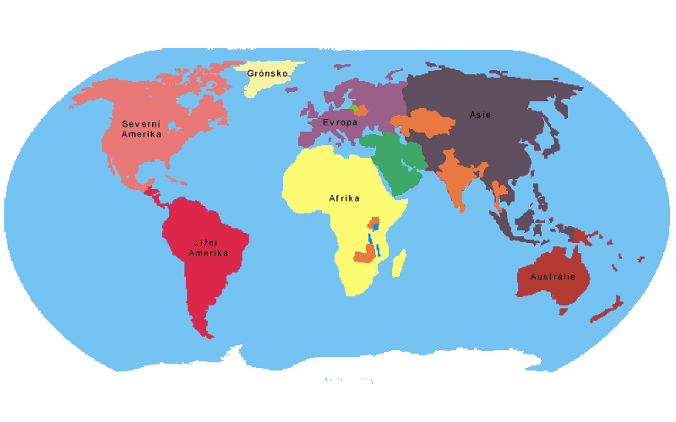
- mapu rozstříhejte, znovu poskládejte a lepte správné názvy podnebných pásů

POLÁRNÍ
MÍRNÝ
SUBTROPICKÝ
POLÁRNÍ
TROPICKÝ
SUBTROPICKÝ
TROPICKÝ
MÍRNÝ

Mírný pás:
Charakteristika: _________________________________________________
______________________________________________________________
Hlavní rostlinná společenství :
1)____________________________
2)____________________________
3)_______________________________________

Subtropický pás:
Charakteristika:_________________________________________________
______________________________________________________________
Rostliny:
_______________________________________________________________________________________
Živočichové:
_______________________________________________________________________________________

Tropický pás:
Charakteristika: ________________________________________________
______________________________________________________________
Typy krajiny:
1.
2.
3.

Spoj správné dvojice:
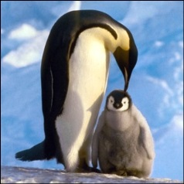
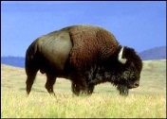
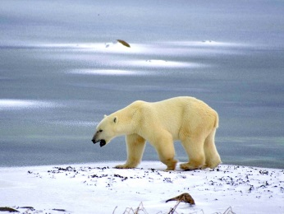

TROPICKÝ
MÍRNÝ
POLÁRNÍ

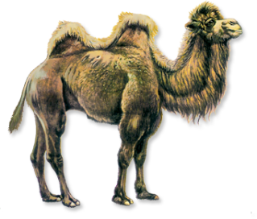
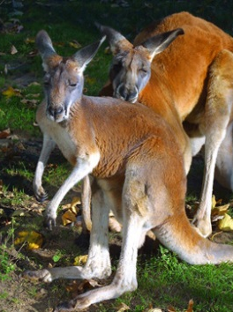
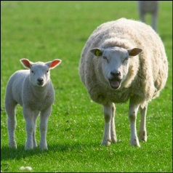

POLÁRNÍ

SUBTROPICKÝ
MÍRNÝ

Napiš:
V jakém podnebném pásu se nachází Česká republika?

Typy krajiny v České republice?
___________________________________________________________________

Podnebné pásy - řešení
Základní podmínky života na Zemi jsou:
voda, vzduch, teplo a světlo ze Slunce, půda, horniny a nerosty

Pracujte s mapou:
- mapu rozstříhejte, znovu poskládejte a lepte správné názvy podnebných pásů
POLÁRNÍ
MÍRNÝ
TROPICKÝ
SUBTROPICKÝ
SUBTROPICKÝ
MÍRNÝ
TROPICKÝ
POLÁRNÍ

Mírný pás:
Charakteristika: střídání čtyř ročních období. Podnebí se mění se vzdáleností moře
Hlavní rostlinná společenství :
1) Jehličnaté lesy (tajga)
2) Smíšené a listnaté lesy
3) Stepi

Subtropický pás:
Charakteristika: Mírné rozdíly mezi dnem a nocí. Dlouhá, teplá a suchá léta
Rostliny:
Olivovník, vinná réva, citrusy
Živočichové:
Ovce, muflon, klokan, daněk

Tropický pás:
Charakteristika:
Po obou stranách rovníku. Vysoké teploty, den a noc po celý rok stejně dlouhé.
Typy krajiny:
1. tropický deštný les
2. savana
3. poušť

Spoj správné dvojice:
POLÁRNÍ
MÍRNÝ
POLÁRNÍ

TROPICKÝ
SUBTROPICKÝ

MÍRNÝ
SUBTROPICKÝ

Napiš:
V jakém podnebném pásu se nachází Česká republika?
Mírný podnebný pás
Typy krajiny v České republice?
Smíšené a listnaté lesy

Citace:
Vlastní obrázky a fotografie
http://www.charita-adopce.cz/staryweb/index.php?id=0002042
www.microsoft.com

